关于做好2015/2016学年第二学期通选课
学生网上选课的通知
2015/2016学年第二学期的通选课报名工作即将开始。为了学生能够正常顺利地进行网上选课，请学生所在院（部）做好如下工作：
学生选课时间段：
初选时间段：
2015年3月8日（星期二）13:30－2015年3月10日（星期四）13:30；
改选时间段：
2015年3月10日（星期四）18：00－2015年3月11日（星期五）18:00；
注意事项：
1、选课人数不符合《齐鲁工业大学关于开设通识教育选修课暂行规定》时，将停开本课程，并再次组织选修该课程的同学进行改选（改选范围包括选修停开课程和初选时未选上课的学生）。故初选后，在改选时间段，务必请同学们上网查看自己是否需要改选。
2、选课过程中，如网络中断，请务必重新登录，查看是否选上课。
3、选课对象：2012级、2013级、2014级、2015级学生。注意：部分课程仅限于某些院系、专业学生。
4、选课门次上限：2012级、2013级各2门，2014级、2015级各1门。
5、本次开放实验与通选课同时进行选课。
6、本学期通选课第三周开始上课，任课教师改选时间段结束后即2016年3月12日8点后上网导出选课名单。
7、请同学们在规定时间段选课，选课时间过后不接受学生补报。

附件：学生网上选课操作指南
第一步、登陆正方教学管理系统网页（在浏览器输入：210.44.159.20；210.44.159.22；210.44.159.4；也可直接登录教务处主页点击“网上选课”）如图1，输入用户名、密码，选择“学生”，然后点击“登录”。

第二步、点击“网上选课”->“通选课”进入选课系统（如图2、图3）。
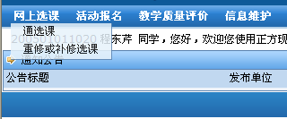
图2
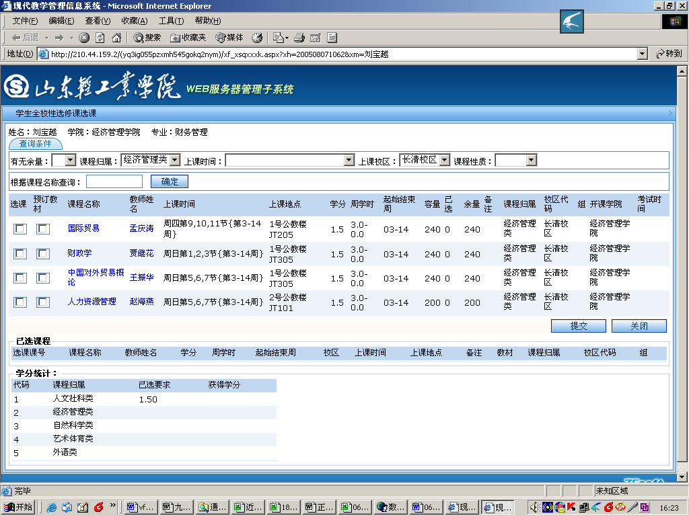
图3
第三步、点击‘课程归属’下拉菜单的空白栏（如图4），会出现所有通选课列表（如图5）。

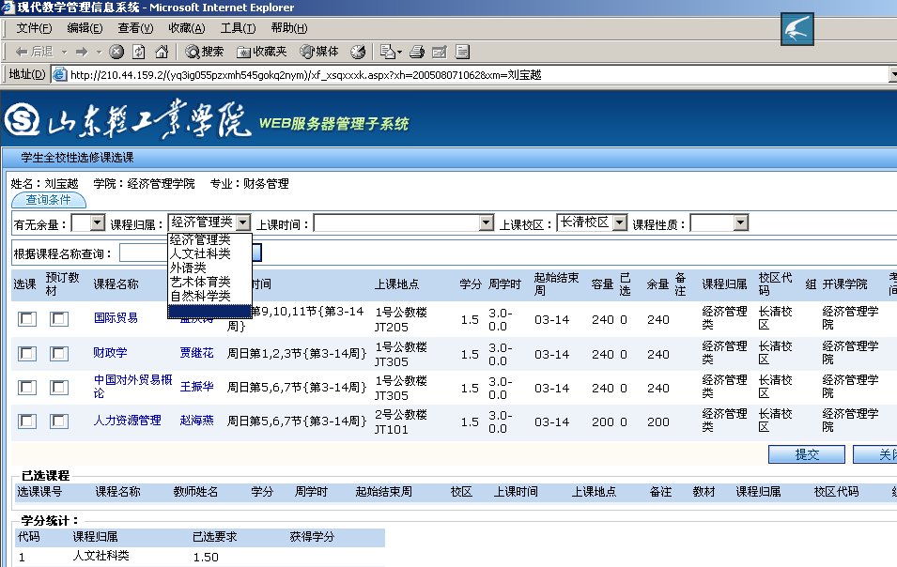
图4
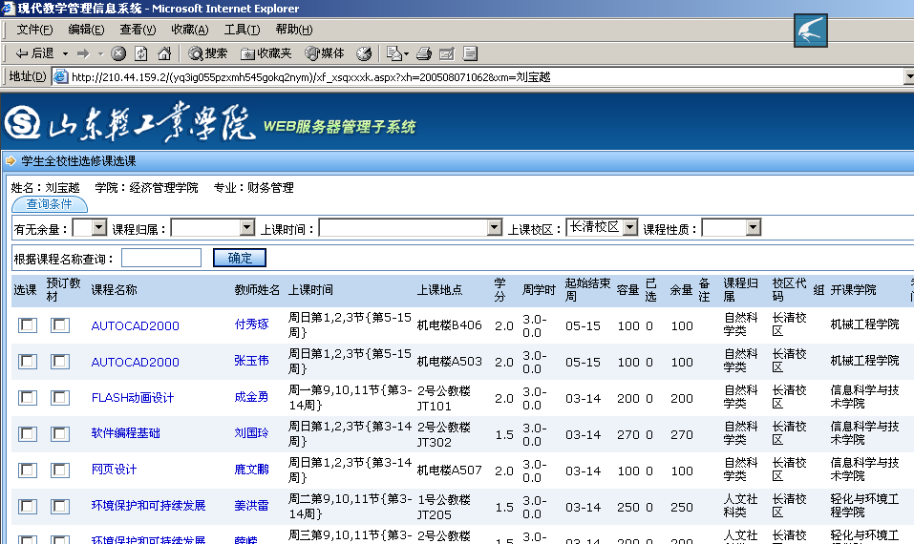

图5
第四步、点击‘选课’下面的空白方框，并显示‘√’（如图6） ，然后点击‘提交’（如图7）
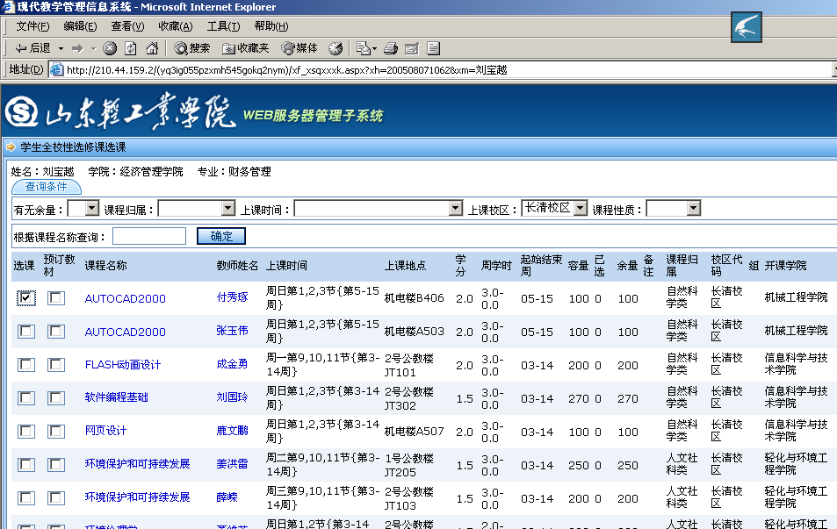
图6
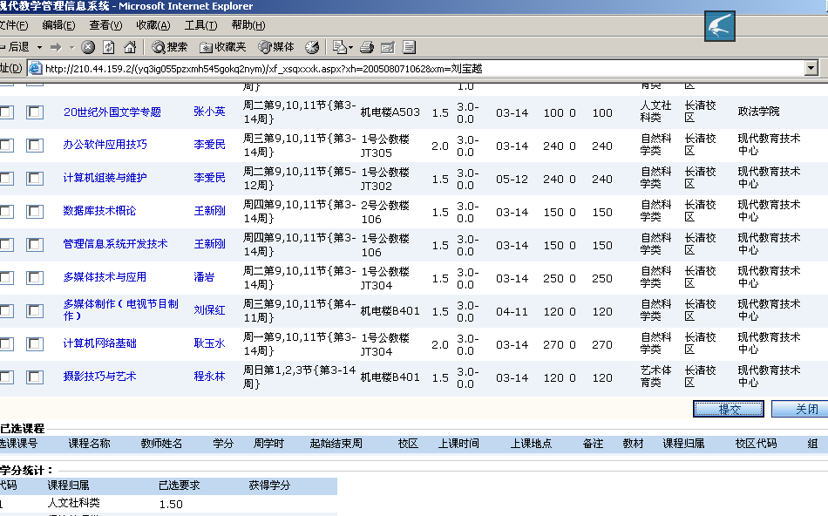

图7
第五步、‘提交’后，会显示‘已选课程’ （如图8）。
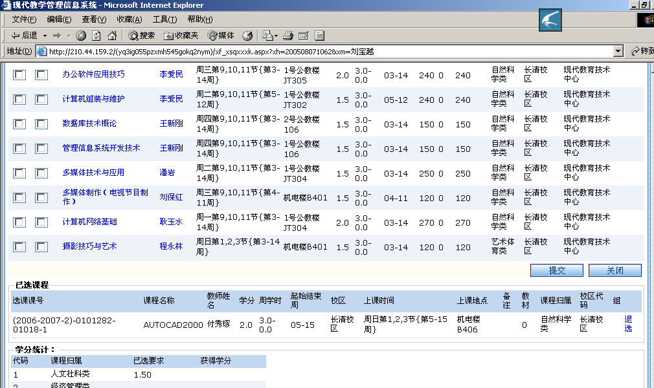图8
注：如想改选，可以点击‘退选’，并重复上述第3、4、5步骤。
完成上述步骤后，通选课选课过程结束。请点击‘系统维护’ ->‘退出系统’。
(退出后，请各位同学不要忘记关闭所有开启的窗口，以防他人进入，造成不良后果！)

教务科
2016.3.8

